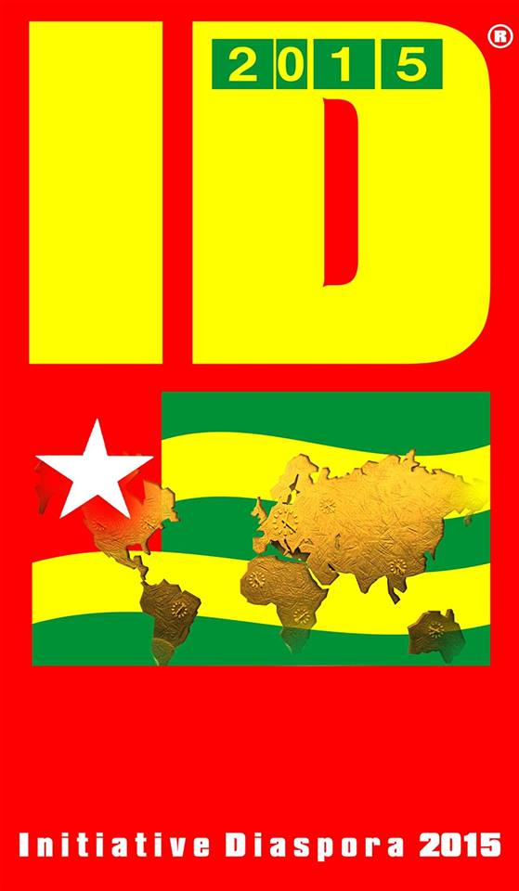

Appel de liège

Demande des réformes
institutionnelles et constitutionnelles
avant l’élection présidentielle

Initiative diaspora 2015 (id2015)

Liège, le 25 Octobre 2014
Monsieur le Président de la République togolaise,
Monsieur le Premier Ministre,
Monsieur le Président de l’Assemblée nationale,
Messieurs/Mesdames les responsables de partis politiques,
Messieurs/Mesdames les représentants des confessions religieuses du Togo
Messieurs/Mesdames les Ambassadeurs du G5 au Togo,
Monsieur le Président de la Commission de la CEDEAO,
Madame la Présidente de la Commission de l’Union Africaine,
Monsieur le Président de la Commission européenne,
Monsieur le Président du Parlement européen,
Monsieur le Secrétaire général de l’ONU,

Réunis à Liège en Belgique ce 25 Octobre 2014, nous, citoyens togolais vivant à l’étranger, faisons les constats suivants :

- La détérioration préoccupante du climat politique accentuée par l’échec des discussions sur la mise en œuvre effective des réformes constitutionnelles et institutionnelles destinées à garantir la transparence et l’équité des processus électoraux au Togo ;

- Les élections au Togo ont toujours été marquées par des irrégularités et dysfonctionnements entraînant des contestations des résultats, des manifestations populaires, des répressions et des violations graves des droits de l’Homme ;

- Les principaux engagements pris par le gouvernement togolais le 14 avril 2004 aux termes des consultations de l’Union européenne avec le Togo au titre de l'article 96 de l'accord de Cotonou et destinés à renforcer le climat démocratique et l’Etat de droit n’ont toujours par été honorés ;

- Les principales recommandations de l’Accord politique global (APG) signé le 20 août 2006 entre le gouvernement togolais, les forces politiques et la société civile pour promouvoir la transparence et garantir l’équité des processus électoraux ne sont toujours pas mises en œuvre ;

- Les recommandations des missions d’observations électorales internationales (UA, UE, CEDEAO, OIF, etc.) et des ONGs nationales (HCDH, CNDH, etc.) lors des scrutins antérieurs n’ont toujours pas été prises en compte pour l’organisation de l’élection présidentielle prévue en 2015 ;

- Les conclusions et recommandations formulées le 29 août 2005 par l’ONU au lendemain des graves violations des droits de l’Homme survenue au Togo lors de l’élection présidentielle ayant porté l’actuel Président au pouvoir sont restées sans réponses concrètes de la part des autorités togolaises ;

- Les conclusions et recommandations de la Commission Justice Vérité Réconciliation (CVJR) rendues publiques le 3 avril 2012 n’ont fait - jusqu’à ce jour - l’objet d’aucune mesure concrète pour éviter la répétition des violences à caractère politique ayant souvent marqué les élections au Togo ;

- L’absence de réaction du gouvernement togolais à l’appel aux réformes lancé par les églises du Togo le 1er octobre 2014 et soutenu par le Groupe des 5 (l’Union Européenne, les Chefs de mission des États membres de l’UE au Togo, l’Ambassadeur des USA et la Coordinatrice résidente de l’ONU)

Au regard de ce qui précède, nous Togolais la diaspora regroupés au sein de l’Initiative Diaspora 2015 (ID2015), faisons la déclaration suivante :

- Exprimons nos vives inquiétudes face à la détérioration constante du climat politique, du pouvoir d’achat économique et du bien-être social au Togo ;
- Apportons notre soutien indéfectible à l’impérieuse nécessité de rouvrir sans délais des discussions politiques afin de convenir des modalités de mise en œuvre effective des réformes pouvant garantir la transparence et l’équité du processus électoral ;

- Demandons à la classe politique (tant du parti au pouvoir que de l’opposition) de faire preuve de courage politique, de clairvoyance et de responsabilité pour éviter d’aggraver la crise politique avec son corolaire de misère abyssale dans laquelle les braves populations sont plongées et maintenues depuis quelques décennies ;

- Interpellons l’opposition quant à la nécessité de se fédérer autour d’une personnalité qui la représentera, de bâtir dès à présent un projet comment devant formaliser et gouverner cette démarche unitaire ;

- Mettons en garde la classe politique des lourdes responsabilités (de crime politique et économique) que l’histoire retiendra contre ceux et celles qui, pour des intérêts partisans et égoïstes, ont opté délibérément de maintenir le Togo dans un état permanent de crise politique, économique et sociale.

Pour permettre une alternance politique pacifique au Togo, ID2015 fait les recommandations suivantes :

- L’impérieuses nécessité de la mobilisation de la diaspora togolaise afin d’accompagner l’aspiration légitime du peuple togolais au changement démocratique, à la justice sociale et à la prospérité économique ;

- L’urgence de l’éveil et de l’engagement patriotique de la diaspora togolaise pour soutenir et relayer les objectifs et actions d’ID2015 à l’échelle de leur pays d’accueil respectif ;

- L’obligation pour les forces de changement (partis politiques démocratiques, société civile, confession religieuses, etc.) œuvrant pour l’alternance politique pacifique au Togo d’unir leurs efforts et énergies pour réclamer la suspension du processus électoral en cours et la mise en œuvre effective des réformes constitutionnelles et institutionnelles devant garantir la transparence et l’équité des prochaines consultations électorales au Togo ;

- La nécessité d’une mobilisation forte et décisive du Peuple Togolais par tous les moyens légaux dévolus par la Constitution togolaise pour obtenir le retour aux dispositions constitutionnelles plébiscitées par 97% des populations lors du référendum de 27 Septembre 1992 et prévoyant entre autres un mode de scrutin uninominal majoritaire à deux tours pour l’élection présidentielle et une limitation de la magistrature suprême à deux mandats ;

- L’obligation pour l’armée togolaise, au passif assez lourd dans notre histoire récente, afin qu’elle remette sa mission première – la protection des institutions républicaines, du Peuple et la défense de l’intégrité du territoire national – au sommet de ses actions ; qu’elle prenne ses responsabilités en se détournant de toute instrumentalisation politique et fasse preuve d’une neutralité manifeste ;

- L’impératif républicain de la gendarmerie et la police nationales de se limiter aux strictes missions régaliennes qui leur sont assignées ;

- Le devoir des Hommes d’Eglises d’aller au-delà des déclarations, certes pertinentes, en posant des actes encore plus responsables à l’instar de leurs pairs congolais ;

- La nécessité pour les médias publics et privés de contribuer à l’éducation citoyenne des populations togolaises avec professionnalisme et responsabilité conformément aux exigences déontologiques ;

- L’obligation pour les autorités administratives ayant le processus électoral dans leurs attributions (la Cour constitutionnelle, la CENI, la HAAC, la Cour de comptes) d’observer les règles cardinales d’équité et d’impartialité conformément à la Constitution togolaise ;
- La nécessité pour les partenaires techniques et financiers du Togo et pour la communauté internationale d’user de leurs influences avec davantage de cohérence, d’objectivité et de responsabilité pour aider au déblocage du processus démocratique au Togo.

Fait à Liège, le 25 octobre 2014

Les signataires :

Associations Pays
GFSA Suisse
Initiative 3D Belgique
MO5* Belgique
MTN USA
CRI-TG Pays-Bas
Pyramid of Yeweh Suisse
CEMAF-TOGO USA
ATOL France
ALTO USA
*Avec le soutien du MO5 (Mouvement du 5 octobre)

